* Mudança de cultura organizacional
  + LGPD: nova forma de lidar com as informações relacionadas às pessoas físicas, de titularidade dessas pessoas.
  + Momento de reflexão e ajuste sobre a forma como lidamos com as informações sobre as pessoas.
  + Antes as organizações tinham preocupação com os dados guardados porque os dados eram importante
  + Com a lei os dados pessoais a organização tem o dever legal de dar maior proteção aos dados legais
  + Lgpd e virada de chave
  + As organizações tem uma visão muito maior de dado armazenado em repositório de nuvem
  + Sequencia de responsabilidades
  + Pensar LGPD significa pensar um novo eito de olhar o cliente um novo jeito de olhar o proprietário do dado que agente detem
  + Organização que faz parte de um conjunto de proteção de dados de direitos e de garantias fundamentais do cliente
  + Vai valer a pena! “Uso sustentável de dados pessoais” (Daniela Cabella, 2020)
* Compliance digital
* Evitar:
  + Discriminação ilícita ou abusiva
  + Fraudes e outros crimes
* Promover:
  + Desenvolvimento econômico e tecnológico e inovação
  + Respeito aos direitos humanos
* Impacto sobre:
  + Setores público e privado
  + Prestação de serviços e criação de produtos
  + Atividades, processos e procedimentos
  + Priorização do fluxo de trabalho
  + Comunicação
  + Relações contratuais
  + Práticas do dia-a-dia
* Afteta tudo na organização

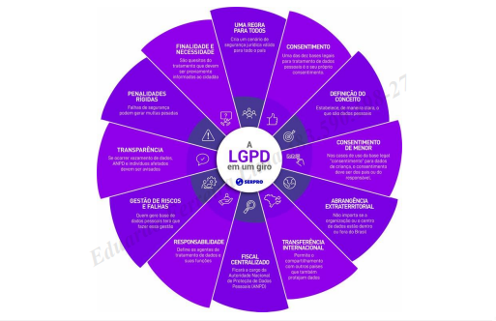

Giro (resumo LGPD)

* Uma Regra para todos
  + Cria um cenário de segurança jurídica valido para todo o país
* Consentimento
  + Uma das dez bases legais para o tratamento de dados pessoais é o seu próprio consentimento
* Definição do conceito
  + Estabelece de maneira clara o que são dados pessoais
* Consentimento de menor
  + Nos casos de uso da base legal “consentimento” para dados da criança, o consentimento deve ser dos pais ou do responsável
* Abrangência extraterritorial
  + Não importa se a organização ou o centro de dados estão dentro ou fora do brasil
* Transferência Internacional
  + Permite o compartilhamento com outros países que também protejam dados
* Fiscal centralizado
  + Ficara a cargo da autoridade nacional de proteção de dados pessoais (ANPD)
* Responsabilidade
  + Define os agentes de tratamento de dados e suas funções
    - Operador que não se confundi com o subordinado
    - Controlado que é aquele que detém a decisão sobre o dado
    - Encarregado de proteção de dados
* Gestão de risco e falhas
  + Quem gere base de dados pessoais terá que fazer essa gestão
  + Qualquer pessoa não importando se é física, jurídica, pública ou privada
* Transparência
  + Se ocorrer vazamento de dados, ANPD e indivíduos afetados devem ser avisados
* Penalidades rígidas
  + Falhas de segurança podem gerar multas pesadas
* Finalidade e necessidade
  + São quesitos do tratamento que devem ser previamente informados ao cidadão
  + O outro lado da moeda do consentimento só posso captar manter e tratar os dados estritamente necessários para a atividade ou relação entre o prestador e o titular do dado
* Cenários de uso e aplicações da LGPD
  + “Na mesma velocidade da evolução da rede, em virtude do relativo anonimato proporcionado pela Internet, crescem os crimes, as reclamações devido a infrações ao Código de Defesa do Consumidor, as infrações à propriedade intelectual, marcas e patentes, entre outras”. PINHEIRO, 2021, p. 72.s
* Lei n° 12965/2014, art. 11
  + Estabelece princípios, garantias, direitos e deveres para o uso da Internet no Brasil.
  + Art. 11. Em qualquer operação de coleta, armazenamento, guarda e tratamento de registros, de dados pessoais ou de comunicações por provedores de conexão e de aplicações de internet em que pelo menos um desses atos ocorra em território nacional, deverão ser obrigatoriamente respeitados a legislação brasileira e os direitos à privacidade, à proteção dos dados pessoais e ao sigilo das comunicações privadas e dos registro
* Direito à informação: desdobramentos comerciais e responsabilidade civil
  + De informar
    - Ativo
  + De ser informado
    - Passivo
  + De não receber informação
    - ativo e passivo
    - proteção da privacidade
* Segmentos mais afetados pelo art. 11
  + Quanto a aplicação dos princípios da neutralidade, liberdade de expressão e privacidade de dados.
    - Telecomunicações
    - Provedores de internet
    - Provedores de Aplicação em Geral
    - Portais de Conteúdo
    - Mídias Sociais
    - Serviços de Cloud Computing
    - Serviços de monitoramento de navegação de usuários
    - Serviços de métricas para marketing digital
    - Empresas com Big Data
* Fique atento!
  + Código Civil
    - Responsabilidade civil por dano moral ou material
  + Código de Defesa do Consumidor
    - Compras presencias e online
  + Marco Civil da Internet
    - Liberdade de expressão; proteção da privacidade; neutralidade; guarda de provas; proteção de menores; penalidade etc
  + LGPD
    - Proteção da privacidade; proteção de dados; penalidades.
  + Todas essas leis são esferas distintas de atuação e podem ser aplicadas ao mesmo tempo (pode se ser condenado em todas ao mesmo tempo) Uma lei não exclui a outra
* Sua empresa trata dados?
  + Se sua empresa coleta, armazena, compartilha dados de usuários brasileiros, deve ter uma política clara, apresentada previamente para a ciência e aceite do cliente, que tem o direito de não passar o dado ou de ter seus dados utilizados. De outro lado, a empresa pode não querer esse cliente.
* Princípios do tratamento de dados (art 6° LGPD)
  + Boa-fé
  + Finalidade
    - Só devo coletar o dado e aplicar na finalidade para a qual eu estabeleci previamente com o titular do dado
  + Adequação
    - Fazer o uso adequado do dado
  + Necessidade
    - Fazer o uso necessário do dado
  + Livre acesso
    - O fato da permissão da coleta não tira a titularidade do dado e o direito do acesso proibição e apagamento do dado
  + Qualidade dos dados
    - Infraestrutura verdade validade e veracidade do dado
  + Transparência
    - Transparência no processo como um todo
  + Segurança
    - Fiel depositário dever de tratar o dado com segurança e prevenir eventuais danos
  + Prevenção
  + Não discriminação
    - Não discriminar pessoas ou grupos através dos dados
  + Responsabilização
    - Aquele que e o detentor do dado responde pela integridade do dado perante o titular do dado
  + Prestação de Contas
    - O titular do dado tem o direito de saber o que esta sendo feito do dado

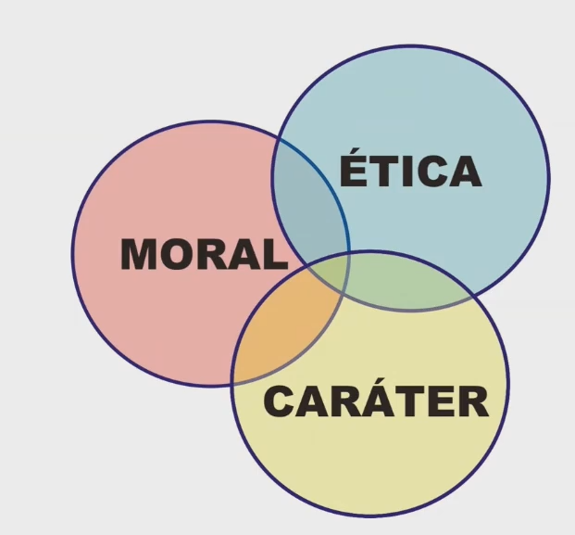

* Compliance Digital
  + Plano de vooO piloro antes de voar tem um plano de voo para sair do ponto a para chegar ao ponto b com absoluta segurança a mesma analogia de aplica a compliance digital, a margem de erro tolerável em ambas as situações é 0
  + 1) Diagnóstico
    - Para identificar riscos existentes permitindo assim estabelecer um plano de ação para suas correções.
    - Como se faz isso?
      * Entrevistas com as áreas de negócio;
      * Entrevistas com área de TI;
      * Geração de fluxo de dados;
      * Geração de relatório de tratamento de dados;
      * Geração de relatório de riscos e recomendações.
    - Toda organização é obrigada a ter esse kit de documento relacionado a dados pessoais para detentor de dados de terceiros
  + 2) Implementação
    - Implementação do plano de ação priorizando-se por níveis de risco, estabelecendo controles ambiente organizacional para adequação à LGPD
    - Tipos de controle:
      * mudanças de processos
      * treinamentos
      * geração de documentos (políticas, procedimentos, formulários, entre outros) e
      * implantação de ferramenta
        + Parte dessas ferramentas são vinculadas a segurança da informação
        + E parte são vinculadas a instrumentos de gestão
  + 3) Monitoramento
    - validar o estado atual da organização após a execução do seu plano de ação de adequação à LGPD.
    - Estudo sempre atualizado
  + 4) Diagnóstico de Vulnerabilidade e Engenharia Social
    - vulnerabilidades tecnológicas
    - vulnerabilidade de pessoas
    - ameaças cibernéticas
    - riscos operacionais à organização
      * A vulnerabilidade é um fato
      * Os riscos operacionais são medidos de acordo com a área que você trabalha
  + 5) Análise de Maturidade de Segurança de Informação e Privacidade
    - Demonstrar o nível de maturidade de segurança de informação e privacidade
    - Comparar com conforme padrões de mercado
    - Planejar ações de melhorias
  + 6) Treinamento de segurança e privacidade
    - Promover aos colaboradores da organização conhecimento sobre a segurança da informação e a privacidade.
* Segurança da informação
  + 6 Pilares da Segurança da Informação
    - Tradicionalmente três pilares (CID):
      * confidencialidade
      * integridade
      * Disponibilidade
    - Hoje mais três:
      * autenticidade
      * irretratabilidade (ou não repúdio)
      * Conformidade
  + Finalidade
    - Garantir que a informação seja acessada somente pelos responsáveis diretos, impedindo que seja divulgado para um usuário, entidade ou processo não autorizados
    - De acordo com o 2020 Webroot Threat Report, 93,6% dos malwares analisados eram considerados polimórficos, ou seja possui a habilidade de constantemente mudar seu código para fugir dos mecanismos de detecção
  + Procedimentos de segurança da informação
    - Política de segurança da informação
    - Automatização de backups
    - Implantação da gestão de riscos de TI
    - Utilização de ferramentas de criptografia para senhas
    - Configuração de firewalls
    - Instalação e atualização constante de software antivírus
    - Cloud Computing

Fim do bloco 1

* IA Generativa (tempo 01:41)
* Inverno da inovação o momento que uma ideia não alcança o seu potencial esperado e fica adormecido ate uma outra tecnologia resgata-la

Fim Bloco 2

Bloco 3

* Tempo 01:26
* Estudo IBM 40 % TRABALHADORES PRECISARAO REVER HABILIDADES
* Breve definição de IA
  + A Inteligência Artificial é a simulação de habilidades humanas por máquinas
  + Utiliza algoritmos e dados para realizar tarefas como raciocínio, reconhecimento de padrões e tomada de decisões
  + Permite que as máquinas atuem (pensem) de forma semelhante aos humanos
* Inteligência Artificial Generativa
  + ChatGPT – GPT 4
  + Gemini
  + GEMMA
  + Llama 2
  + Midjourney
  + DALL.E 3
  + SORA
* GPT - Generative Pre-trained Transformer
  + Generative
    - Capacidade de gerar dados. No contexto de GPT, gerar sequências de texto
  + Pre-trained:
    - Previamente treinado em enormes conjuntos de dados antes de ser afinado para tarefas específicas
  + Transformer
    - Capacidade de lidar com sequências de dados, como texto, tornando-os ideais para tarefas de processamento de linguagem natural
* Objetivo do GPT
  + Projetado para “entender” e gerar texto de maneira coerente e contextual
  + Como funciona: O GPT analisa o contexto das palavras em uma frase para gerar respostas ou completar textos
  + Por exemplo, se você fornecer ao modelo a frase "O céu é...", ele pode completar com "azul" com base no treinamento e no contexto fornecido
* IA Generativa
  + ”aprendem” com grandes volumes de dados, absorvendo padrões, estilos e informações
  + Em seguida, são capazes de gerar textos, imagens, música e muito mais, muitas vezes sem necessidade de intervenção humana após o treinamento inicial
* IA Generativa - Como funciona?
  + Treinado com dados
  + Reconhece contexto
  + Resposta provável para o contexto
* DIÁLOGO MULTIMODAL
  + Interação ou diálogo com uso simultâneo de fala, gestos, texto, processamento de imagens, etc
* Processamento Linguagem Natural
  + Probabilidade
  + Limites das IA’s
    - Ambiguidade
    - Contexto
    - Alucinações
    - Preguiça
      * A Ia começa a dar respostas muito curtas e um fenômeno ainda não completamente descritos
* Eficiência Operacional
  + Automatizar tarefas repetitivas e demoradas
    - Análise de documentos
    - Acelerar os processos internos
    - Lidar com maior volume de ações
    - Otimizar recursos disponíveis
  + Melhoria na Detecção de Irregularidades
    - Identificação de padrões de comportamento com uso de IA e aprendizado de máquina
    - Ex.: Detectar anomalias que podem indicar ações massivas e litigância de má-fé.
  + Suporte à Decisão em Sentenças
  + Otimização do fluxo documental
    - Automação da análise de documentos
    - Geração de minutas e relatórios baseados nos autos, legislação e nos precedentes dos Tribunais
  + Tomada de decisão apoiada por dados
    - Ampliação da Tomada de Decisões com Base em Dados:
    - Permite priorizar ações e recursos de maneira mais estratégica, focando em áreas de maior risco ou maior impacto potencial
  + Melhora da Comunicação com as Partes
    - Sistema de Comunicação mais Eficientes:
    - Assistentes virtuais fornecem informações em tempo real dos processos e prazos legais judiciais, melhorando acesso à informação

Tempo 02:53

* Como isso tudo afeta a proteção de dados pessoais?